Додаток 1
до рішення 66 сесії Менської міської ради 8 скликання
22 жовтня 2025 року № 640

Графічні матеріали
з визначеним місцем розташування земельної ділянки за межами с. Ліски
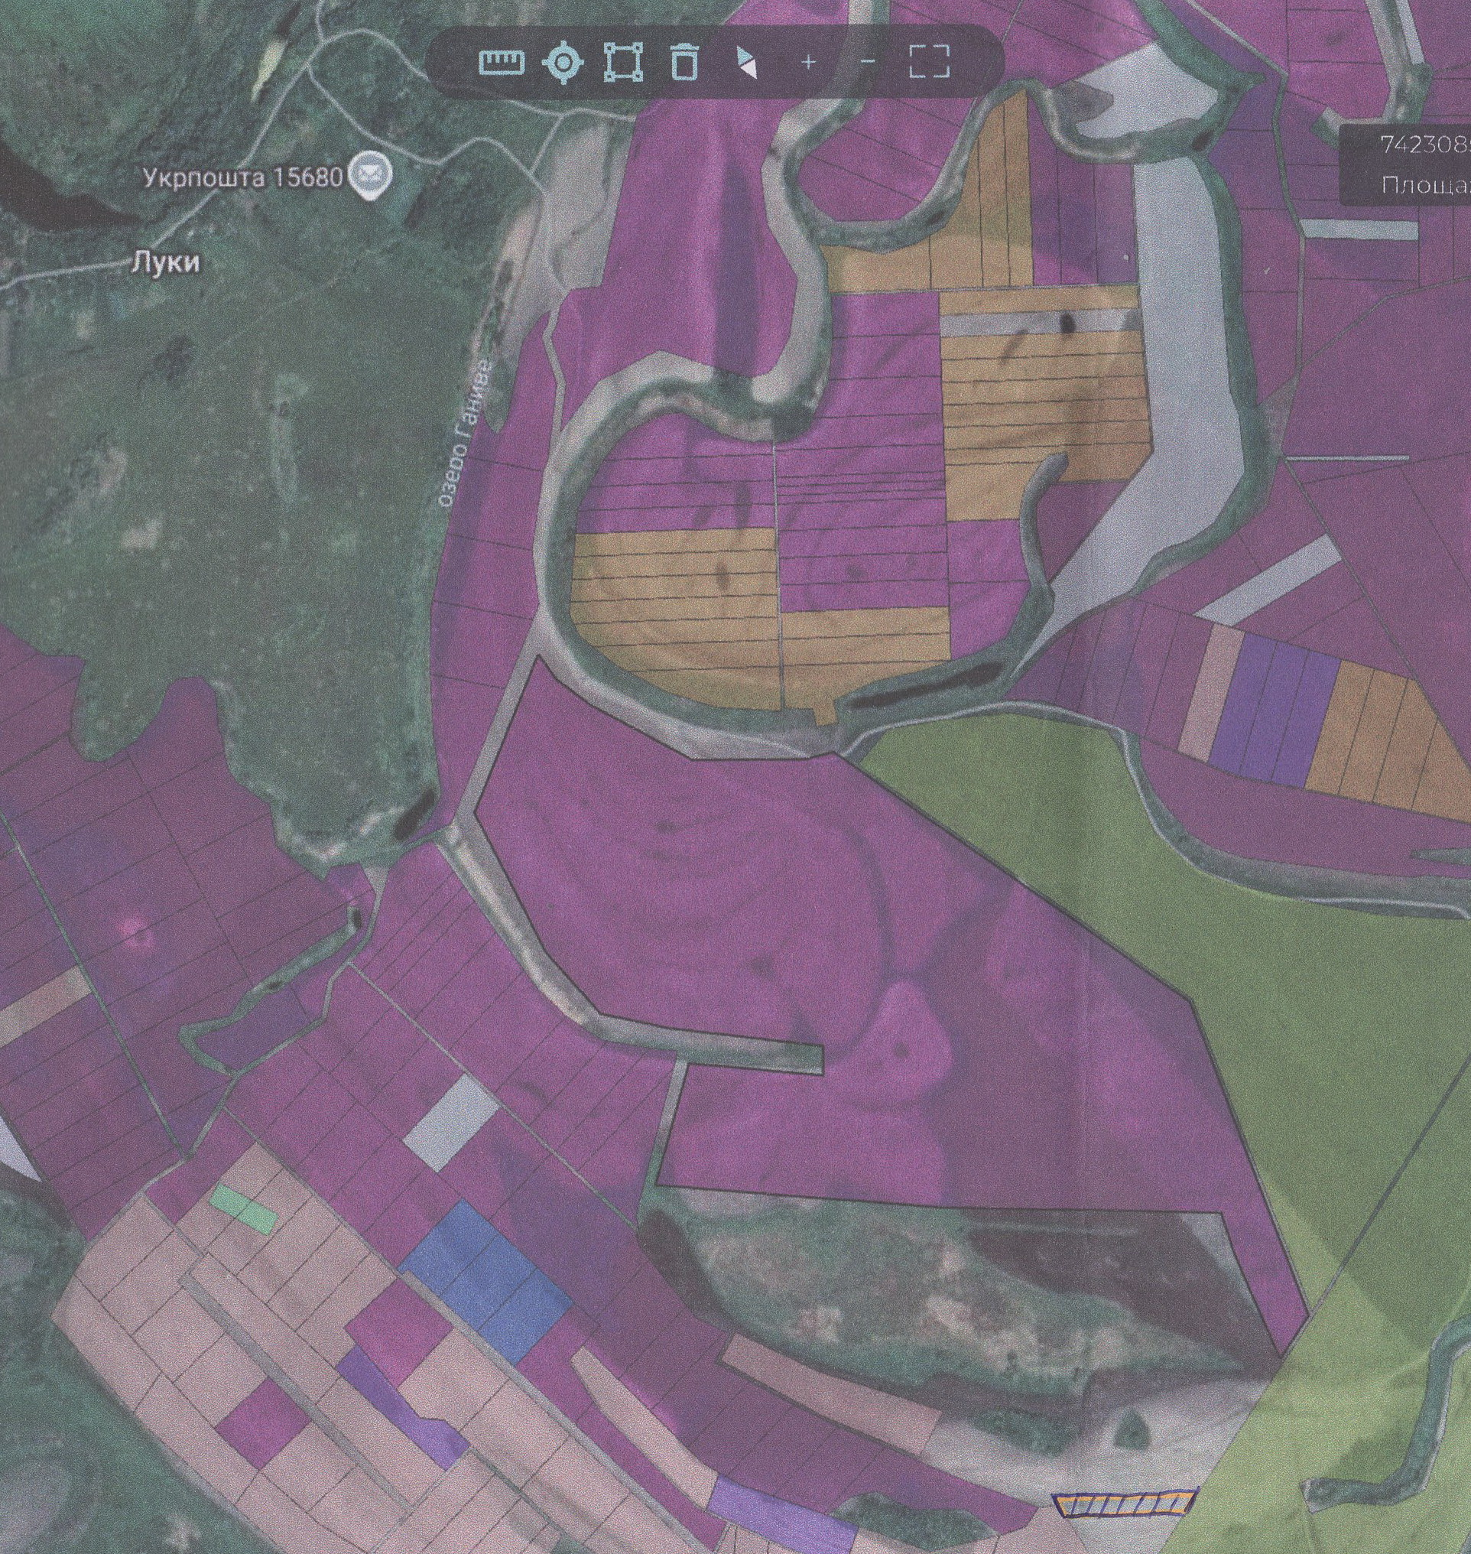

Начальник відділу земельних відносин,
агропромислового комплексу та екології
Менської міської ради Оксана СКИРТА
Додаток 2
до рішення 66 сесії Менської міської ради 8 скликання
22 жовтня 2025 року № 640

Графічні матеріали
з визначеним місцем розташування земельної ділянки за межами с. Ліски
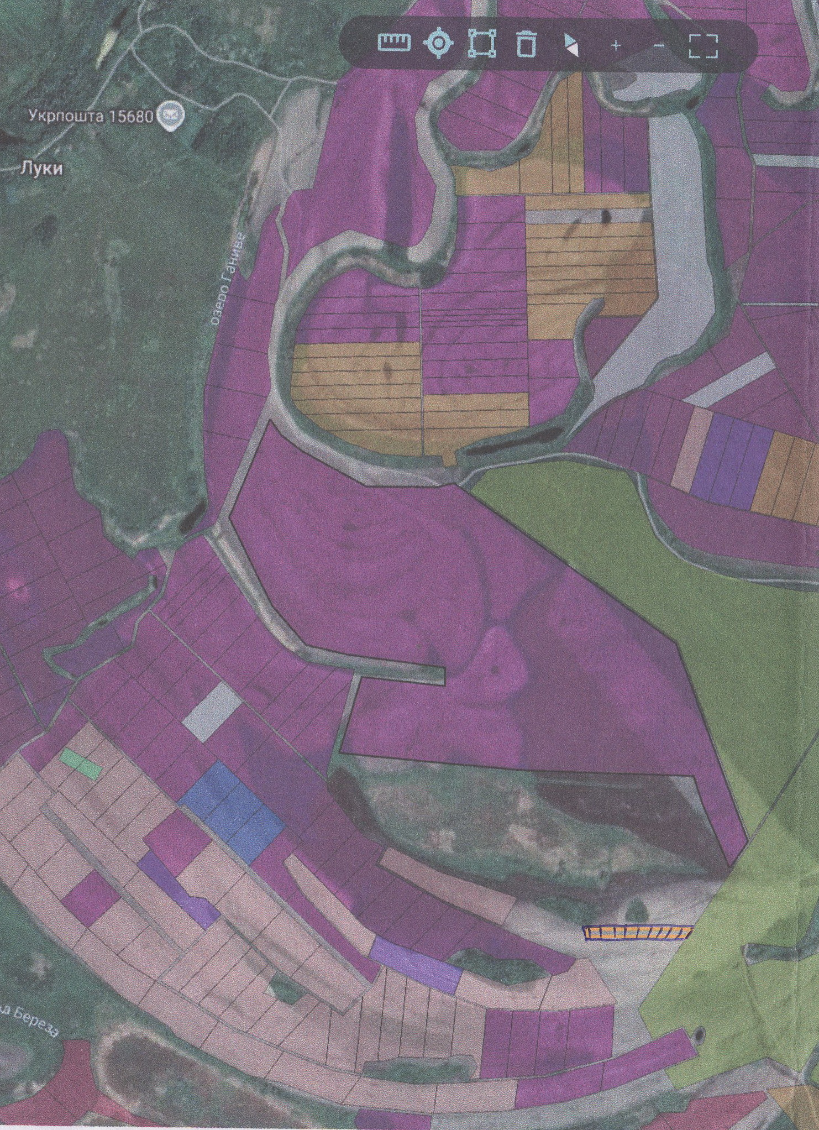

Начальник відділу земельних відносин,
агропромислового комплексу та екології
Менської міської ради Оксана СКИРТА
Додаток 3
до рішення 66 сесії Менської міської ради 8 скликання
22 жовтня 2025 року № 640

Графічні матеріали
з визначеним місцем розташування земельної ділянки за межами с. Ліски
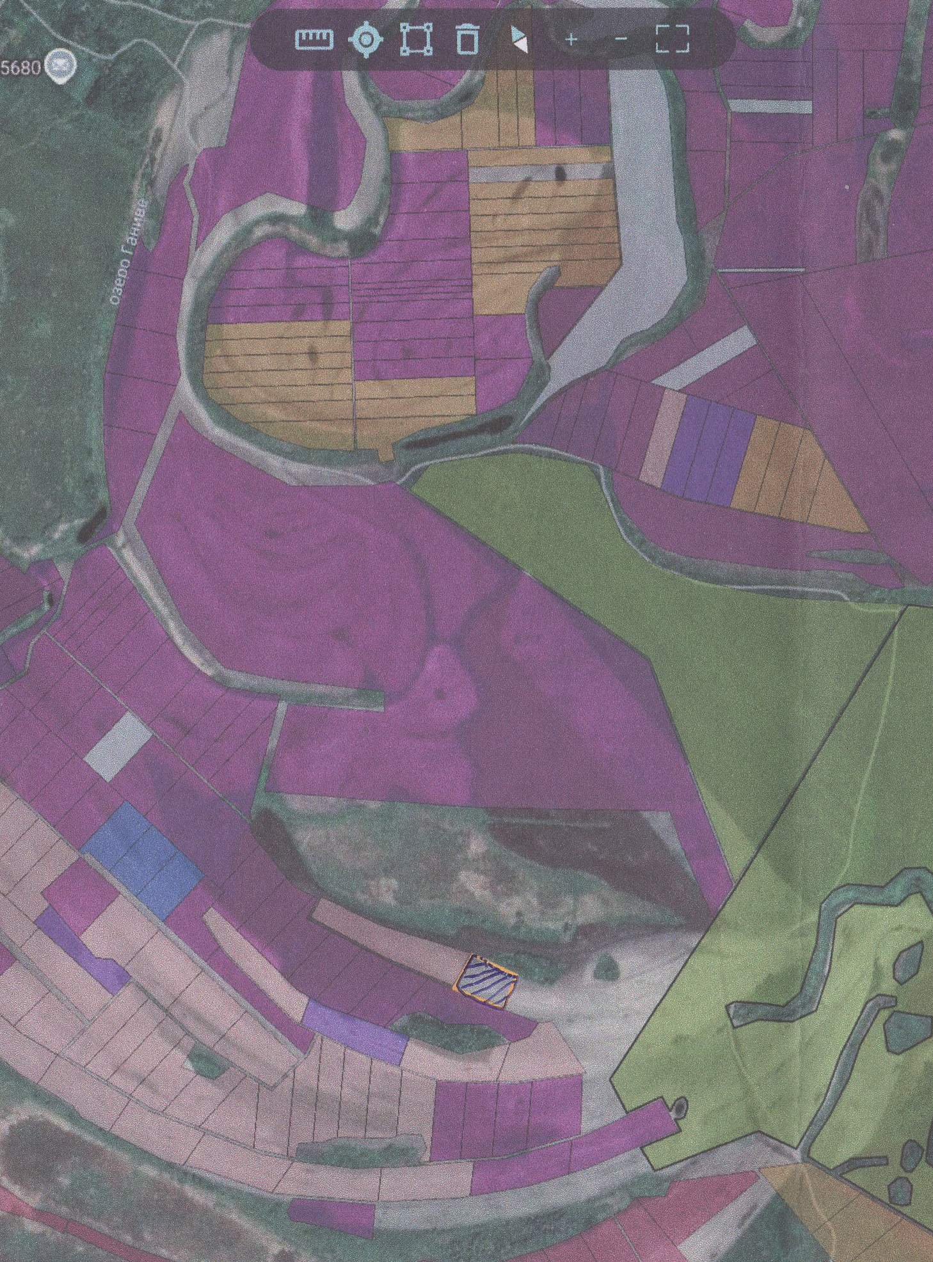

Начальник відділу земельних відносин,
агропромислового комплексу та екології
Менської міської ради Оксана СКИРТА
Додаток 4
до рішення 66 сесії Менської міської ради 8 скликання
22 жовтня 2025 року № 640

Графічні матеріали
з визначеним місцем розташування земельної ділянки за межами с. Ліски
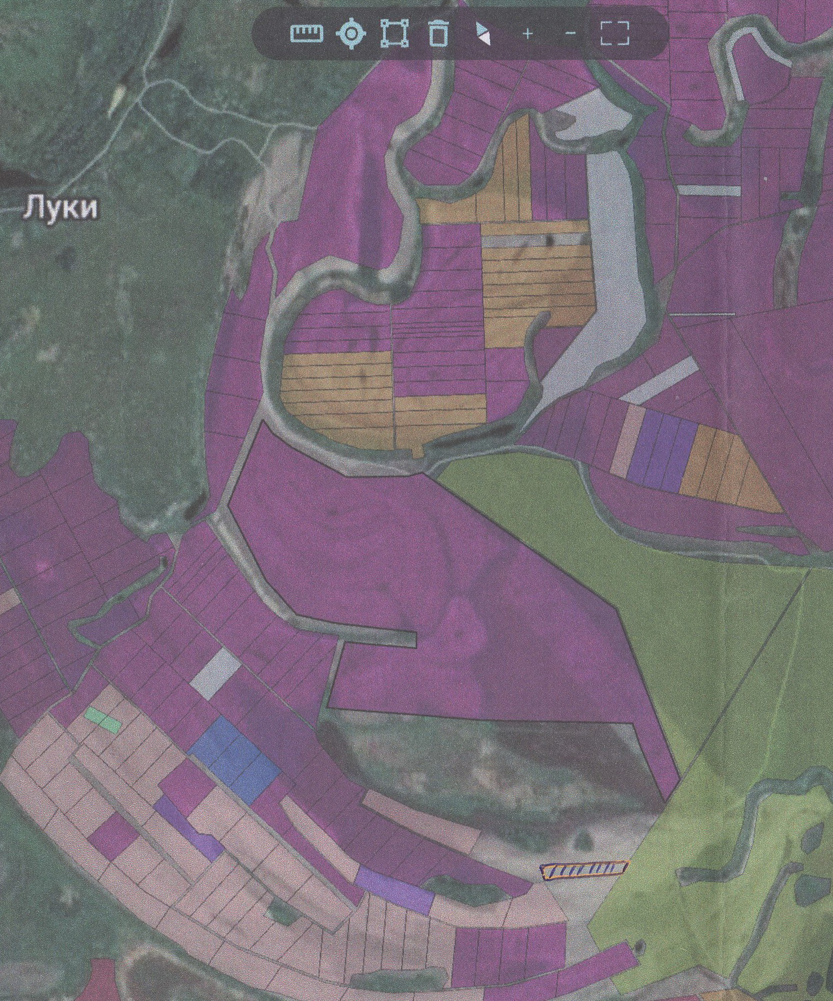

Начальник відділу земельних відносин,
агропромислового комплексу та екології
Менської міської ради Оксана СКИРТА
Додаток 5
до рішення 66 сесії Менської міської ради 8 скликання
22 жовтня 2025 року № 640

Графічні матеріали
з визначеним місцем розташування земельної ділянки за межами с. Ліски
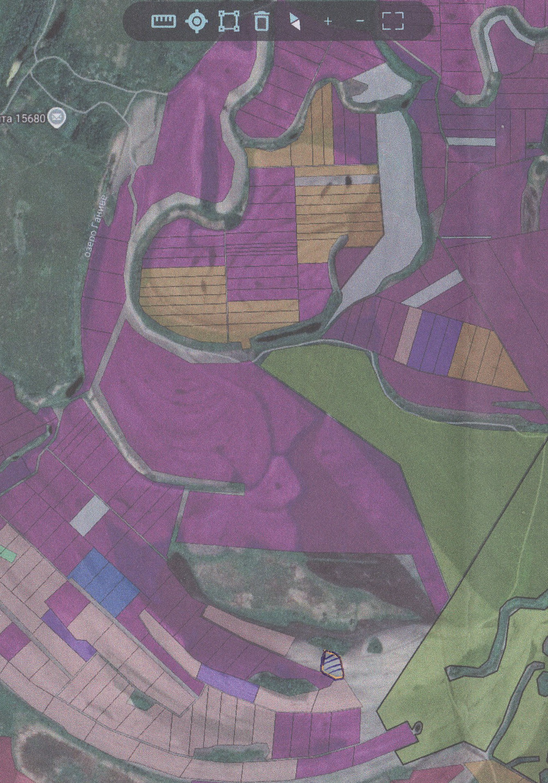

Начальник відділу земельних відносин,
агропромислового комплексу та екології
Менської міської ради Оксана СКИРТА

Додаток 6
до рішення 66 сесії Менської міської ради 8 скликання
22 жовтня 2025 року № 640

Графічні матеріали
з визначеним місцем розташування земельної ділянки за межами с. Ліски

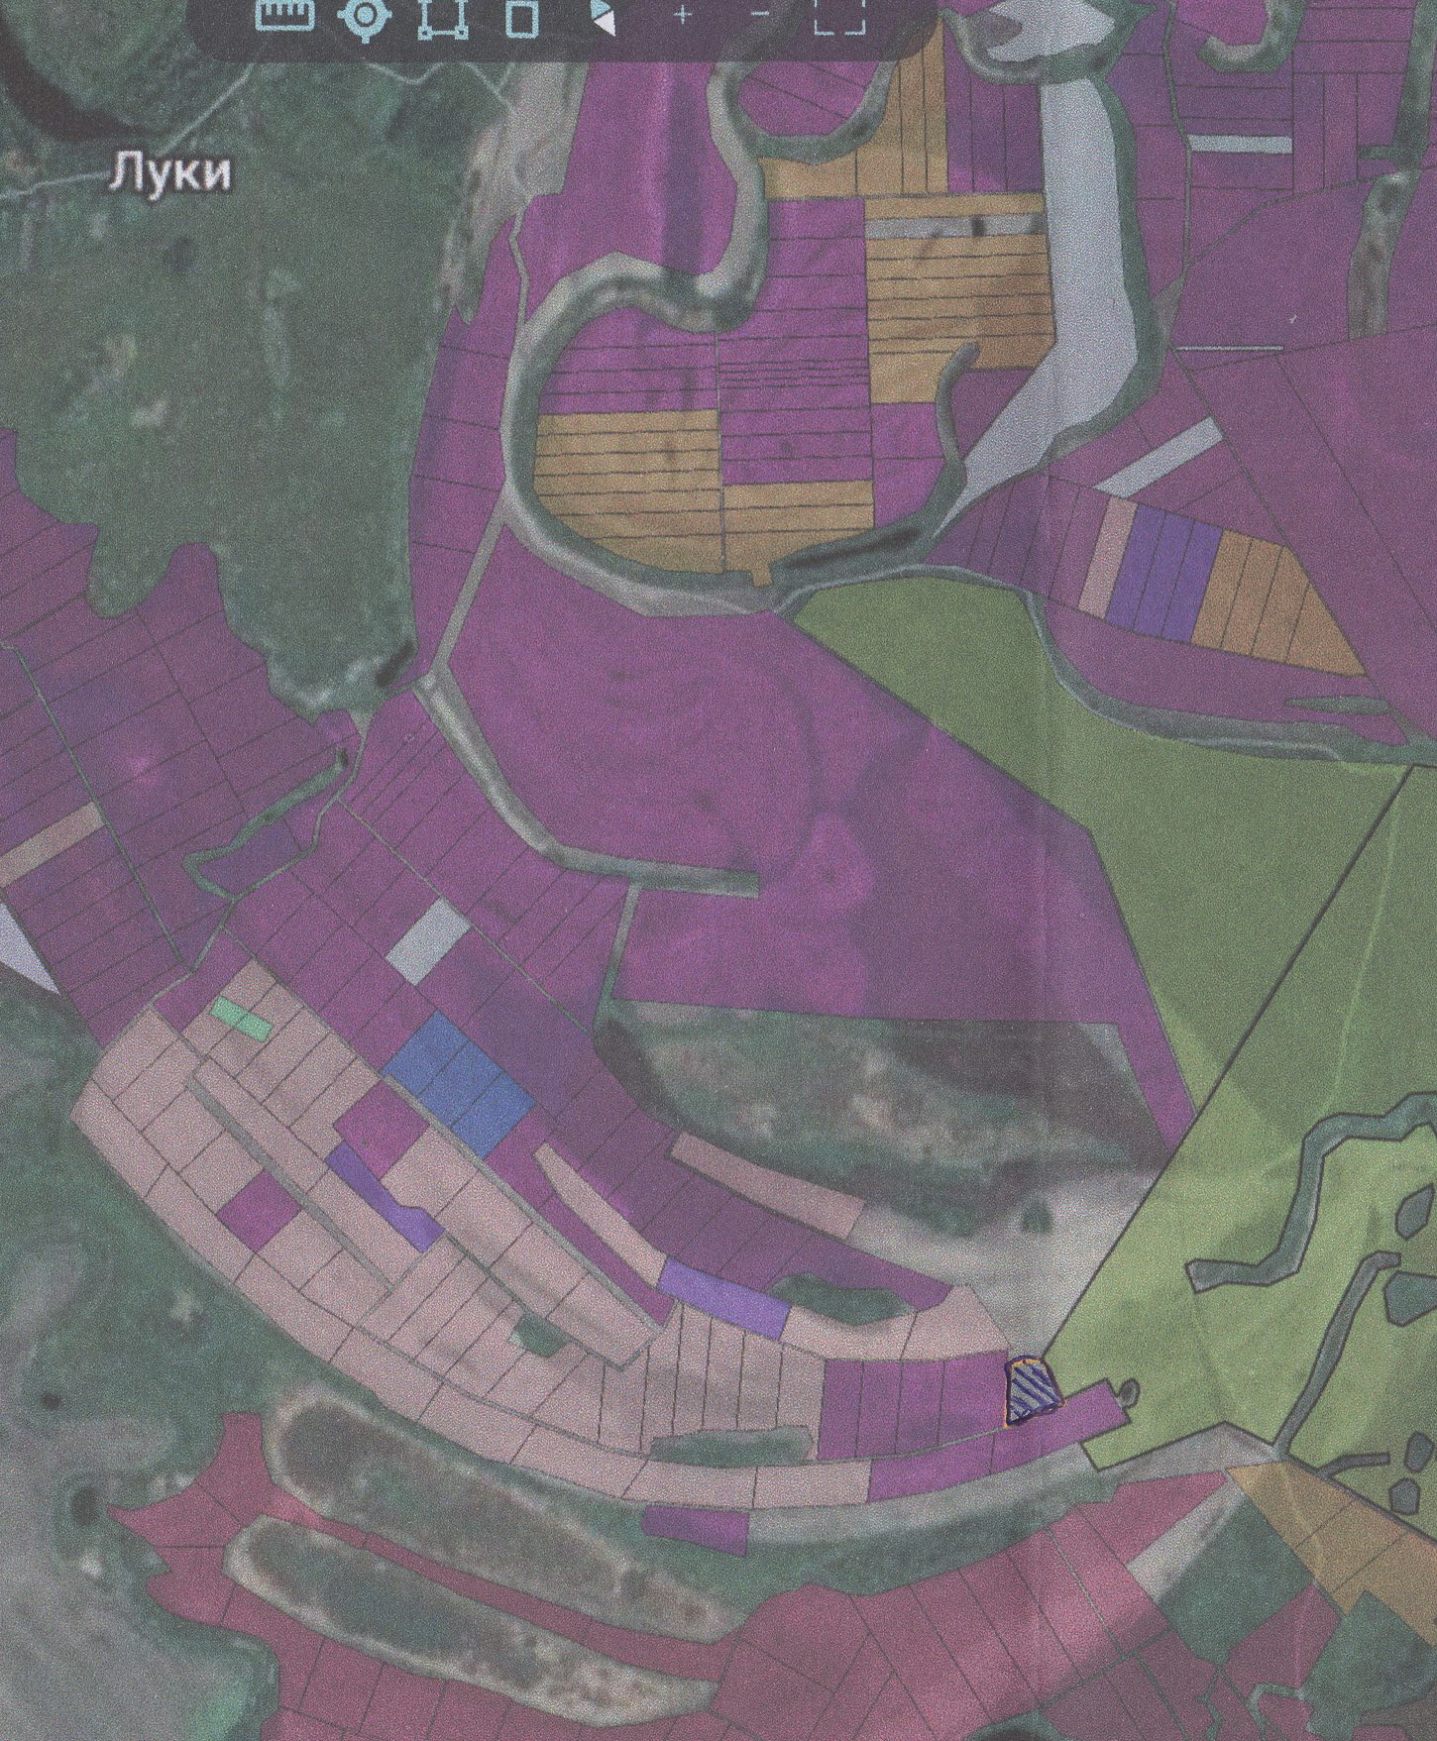

Начальник відділу земельних відносин,
агропромислового комплексу та екології
Менської міської ради Оксана СКИРТА
Додаток 7
до рішення 66 сесії Менської міської ради 8 скликання
22 жовтня 2025 року № 640

Графічні матеріали
з визначеним місцем розташування земельної ділянки за межами с. Ліски
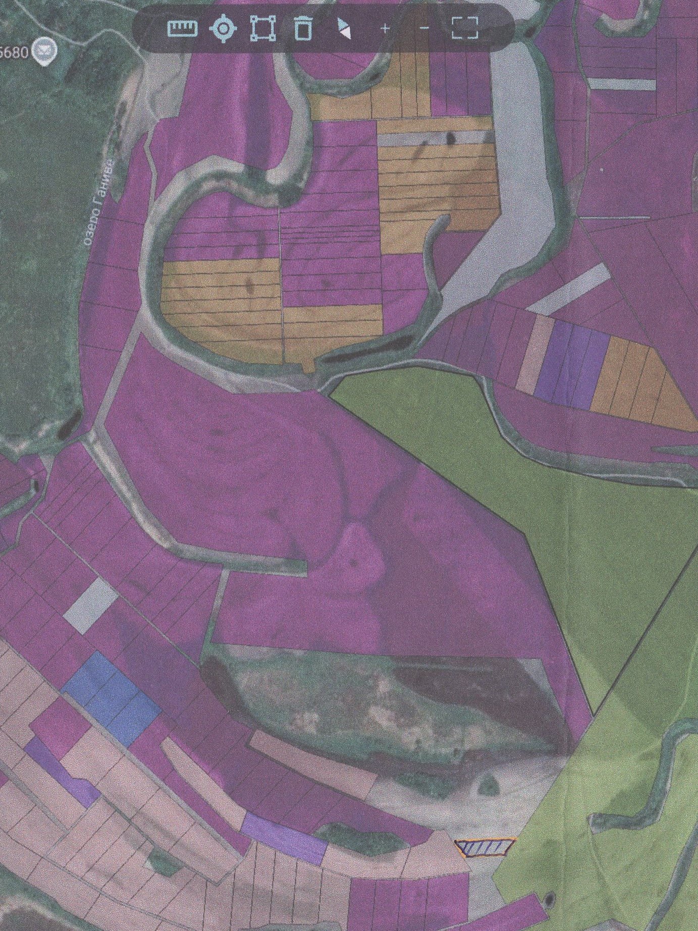

Начальник відділу земельних відносин,
агропромислового комплексу та екології
Менської міської ради Оксана СКИРТА
Додаток 8
до рішення 66 сесії Менської міської ради 8 скликання
22 жовтня 2025 року № 640

Графічні матеріали
з визначеним місцем розташування земельної ділянки за межами с. Ліски
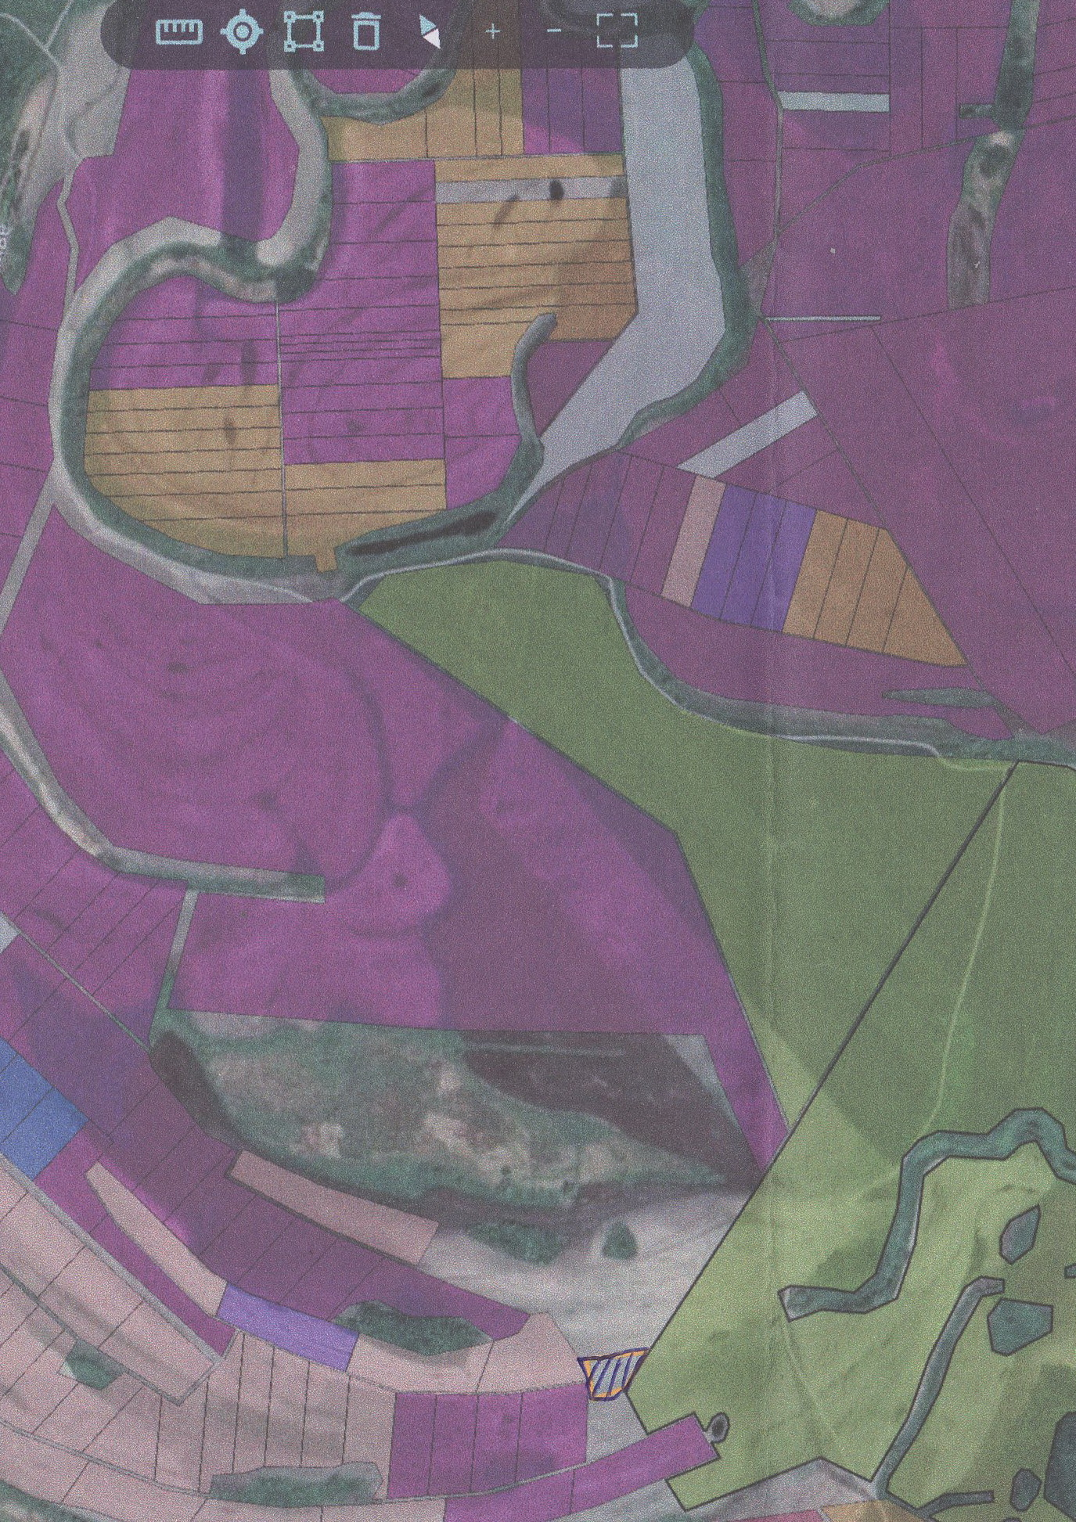

Начальник відділу земельних відносин,
агропромислового комплексу та екології
Менської міської ради Оксана СКИРТА

